児童に見られるつまずき
大事なことを落とさずに聞き、友達の内容を深める質問をすることができない
つまずき解消に向けた指導のポイント
大事なことだけを付箋に書き、観点ごとに整理できるワークシートを用いることで、観点を明確にした質問をしたり、必要なことを取捨選択して内容を深めたりできるようにする
指導事例集ｐ．１９

１ 学年・単元名 第２学年 つたえたいことが聞く人によくわかる「あったらいいな、こんなもの発表会」をしよう
『あったらいいな、こんなもの』（話すこと・聞くこと）

２ 単元目標
友達の話を聞き、質問したり、感想を述べたりすることができる。
ワークシート①②③④⑤

３ 本時の目標
質問やアドバイスをしあい、道具の説明を詳しくすることができる。
ワークシート③④⑤⑥
参考：板書計画
４ 本時の展開
学習活動 | 指導上の留意点  太字：つまずきに対する手立て
１ 単元目標と本時の目標を確認する。  めあて 話し合いをして、道具の説明をくわしくしよう  ２ 話し合いの進め方を確認する。  思考・判断を促す課題：相手の道具の説明を聞いて、質問やアドバイスをする。  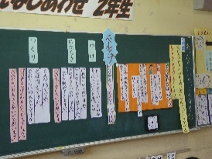  ３ グループで話し合いを進める。  話し合いをしながら、ワークシートにアドバイスを書きこむ。  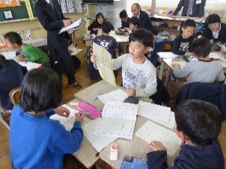  順番を入れ替えて話し合いを行う  ４ 話し合いの結果、どんなものが付け加えられ、自分の内容がどれだけ詳しくなったか発表する。  ５ 今日のめあてに沿った振り返りを行う | ・ 本単元で学習するめあて達成に向けて、本時の学習をおこなうことを意識させる。  - この時間の学習の進め方を、前時に学習したことを振り返りながら知る。  ワークシート③④  - 前時に話し合いのポイントを学習しているため、本時はフラッシュカードなどでの確認程度にする。  - 話型のカードなどを提示し、話が進みにくいグループの参考にさせる。  - 話し合いが進まないグループには声をかけたり、学習したことをふり返らせたりする。  - ワークシートは、大事なことだけを付箋に書き、観点ごとに整理できるようにする。  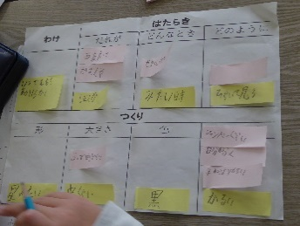  ワークシート⑥  - 説明が詳しくなるような質問をしているグループを紹介する。  - 児童のワークシートを投影機で写し、付け加えた部分を説明する。  （時間があれば自己評価ができるような項目を書いたワークシートに記入させる。）

